**LAPORAN**

**PRAKTIKUM SISTEM BASIS DATA**

**( MODUL 6 )**

**“Query Standart Dan Variasinya”**



**Disusun oleh :**

**NAMA : CINDI DILA APRILIANA**

**NIM : L200200106**

**KELAS : E**

**INFORMATIKA**

**FAKULTAS KOMUNIKASI DAN INFORMATIKA**

**UNIVERSITAS MUHAMMADIYAH SURAKARTA**

**TAHUN 2021/2022**

**Langkah-langkah Praktikum**

1. Jalankan XAMPP Control Panel.
2. Jalankan server Apache dan MySQL.
3. Buka Command Prompt dan login sebagai root ke MySQL seperti di langkah pada Modul 1.
4. Pilih database perbankan dengan perintah “use perbankan”. Sehingga akan muncul pemberitahuan “database changed”
5. Tampilkan nama bank dan alamat bank untuk semua cabang bank dan diurutkan berdasarkan nama bank dengan kode berikut :

SELECT nama_cabang, alamat_cabang FROM cabang_bank ORDER BY nama_cabang;

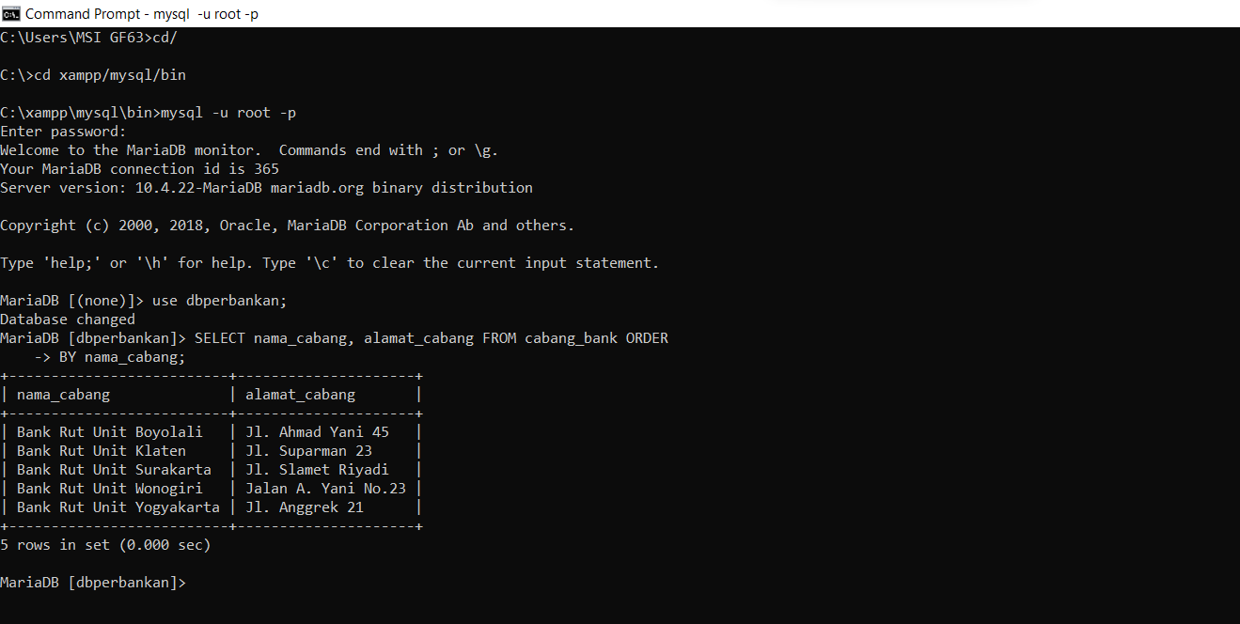

1. Tampilkan nomor rekening, pin, dan jumlah saldo untuk semua rekening dan diurutkan berdasarkan jumlah saldo dari yang paling besar ke yang paling kecil dengan kode berikut

SELECT no_rekening, pin, saldo FROM rekening ORDER BY saldo DESC;

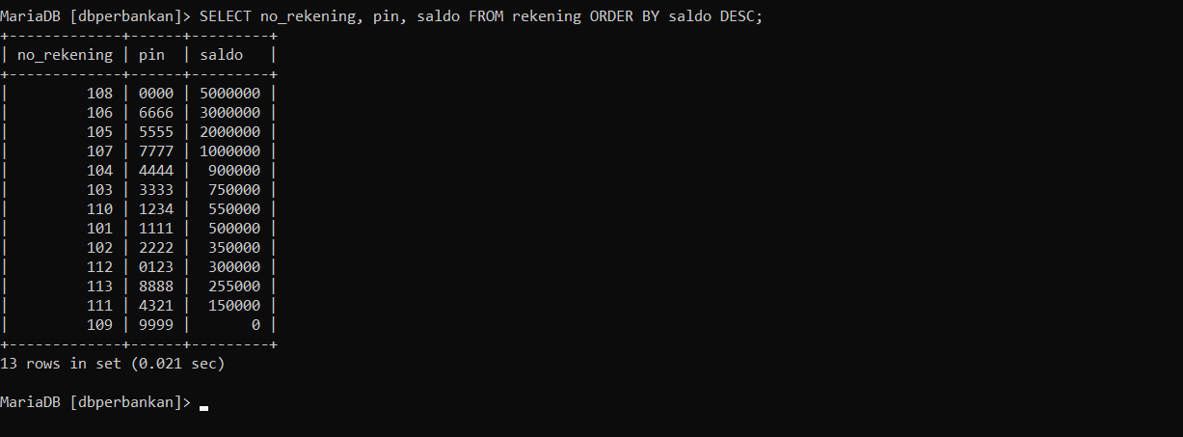

**TUGAS**

1. Tampilkan nama nasabah dan alamat nasabah diurutkan berdasarkan nama nasabah!

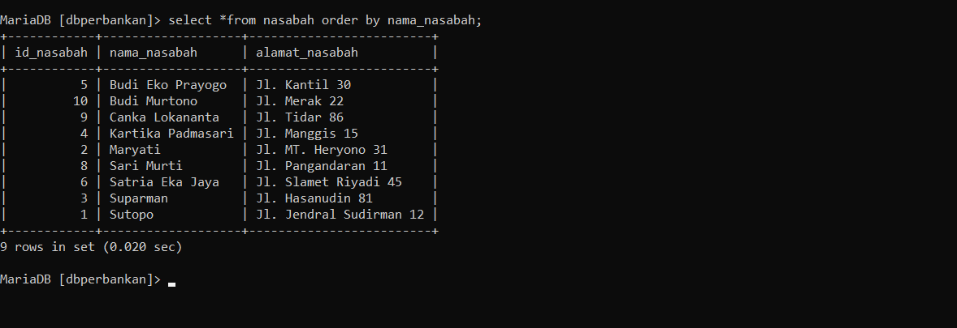

1. Tampilkan jenis transaksi dan jumlah transaksi dimana jenis transaksinya adalah kredit!

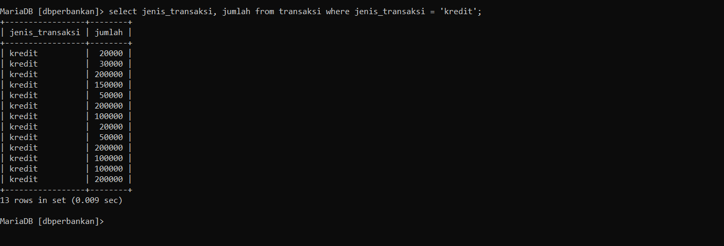

1. Tampilkan jenis transaksi dan jumlah transaksi yang melakukan transaksi pada tanggal 21 November 2009 dan diurutkan berdasarkan jumlah transaksi!

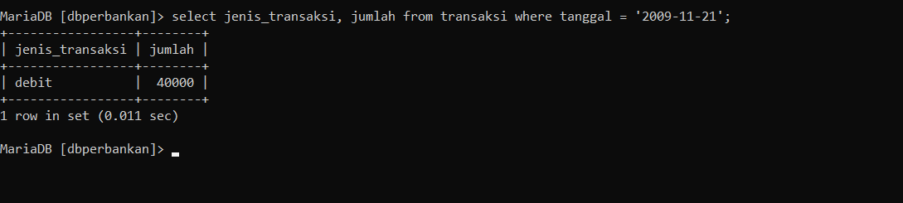

1. Tampilkan nama nasabah, jenis transaksi dan jumlah transaksi dimana jumlah transaksi = Rp 20.000!

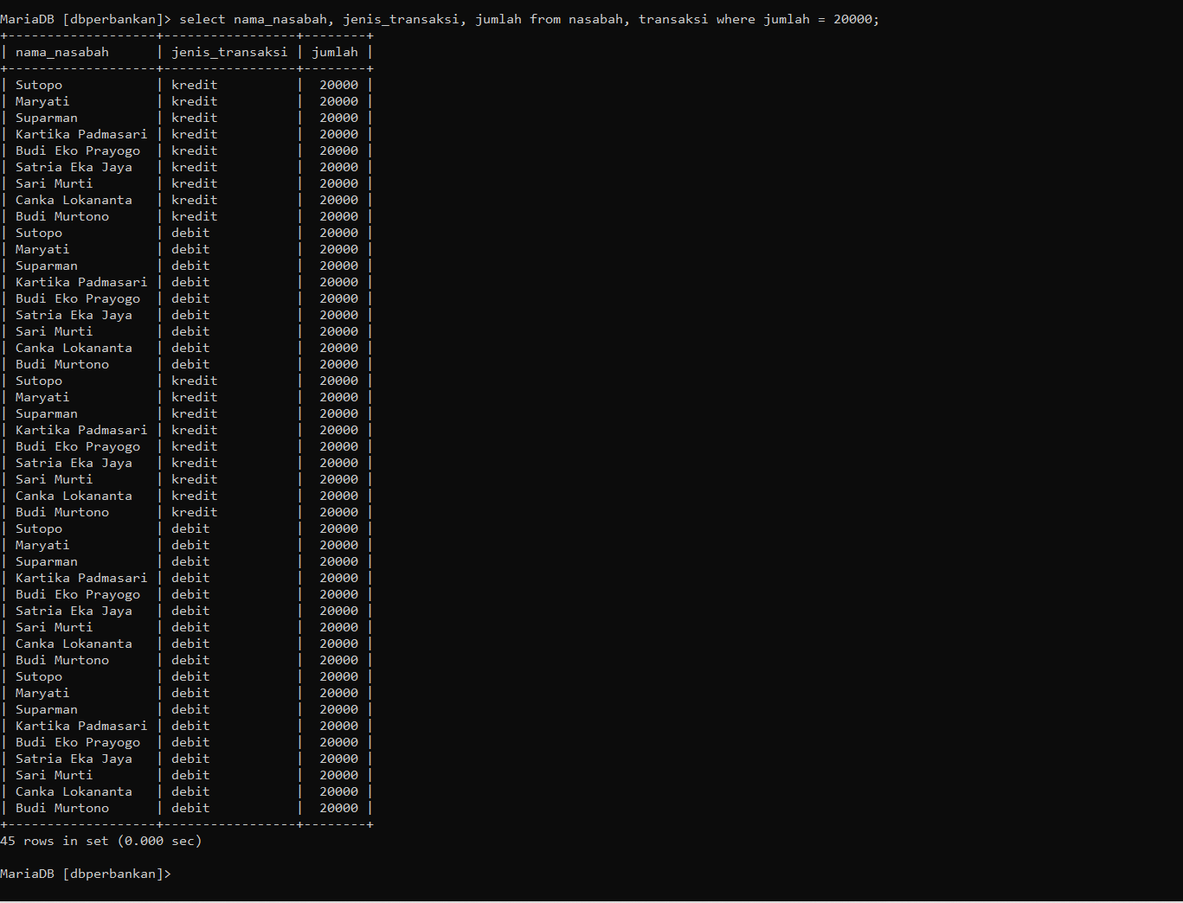

1. Tampilkan nama nasabah dan alamat nasabah dimana nama nasabah diawali dengan kata ‘Su’!

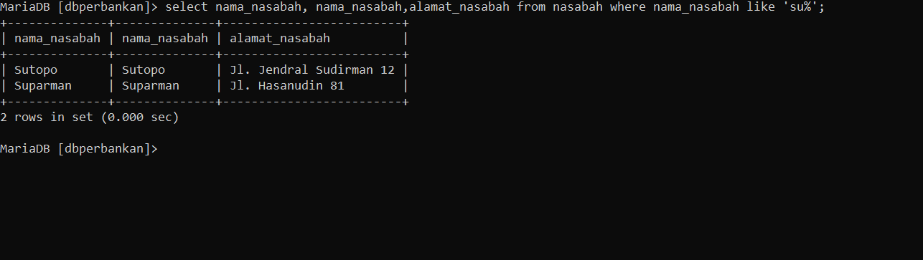

1. Buatlah 1 buah soal beserta dengan jawabannya yang menggunakan 2 buah kondisi pada klausa “WHERE”!

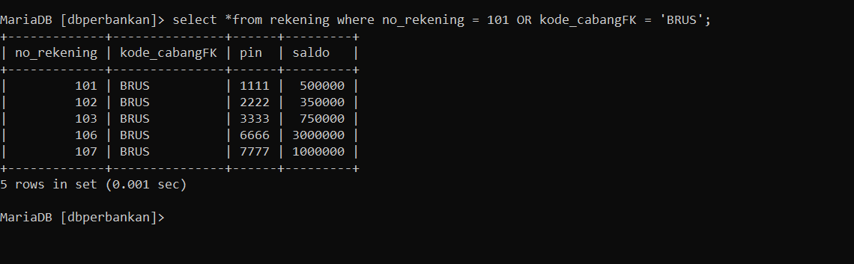

1. Buatlah 1 buah soal beserta dengan jawabannya yang menggunakan 3 buah kondisi pada klausa “WHERE”!

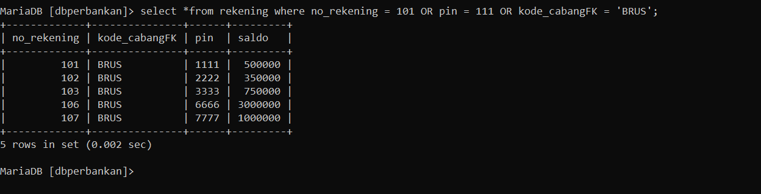

1. Buatlah 1 buah soal beserta dengan jawabannya yang menggunakan klausa “ORDER”, “LIMIT” dan “OFFSET”!

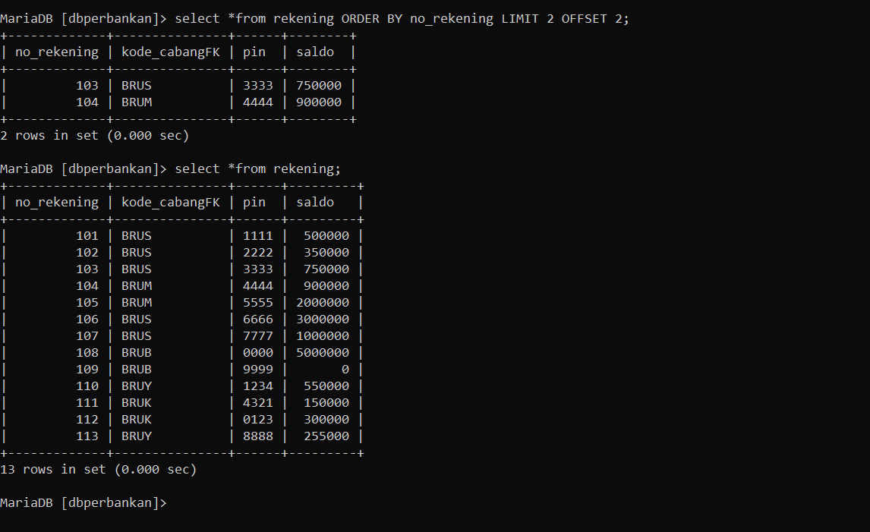

1. Buatlah 1 buah soal beserta dengan jawabannya yang menggunakan kondisi pencarian string dan pencarian NULL!

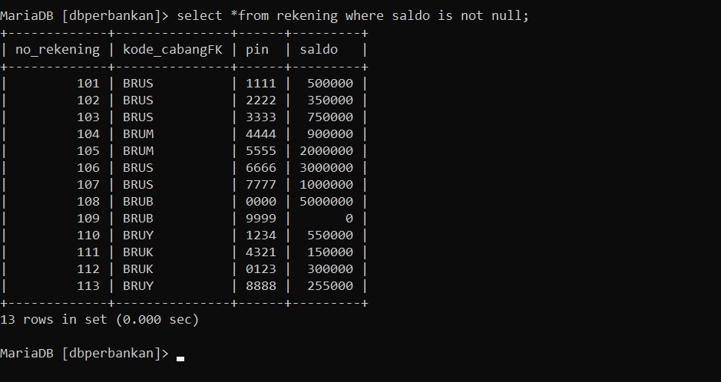

1. Buatlah 1 buah soal beserta dengan jawabannya yang menggunakan pencarian string, pencarian NULL, serta menggunakan klausa “ORDER”, “LIMIT” dan “OFFSET”!

